№ п/п | Наименование льготы | Категории получателей |  | Размер, периодичность выплат | № п/п | Наименование льготы |  | Категории получателей | Размер, периодичность  выплат
1. | Государственная социальная помощь в виде ежемесячной адресной социальной помощи | малоимущие семьи, на каждого члена семьи, за исключением детей до 23 лет, осваивающие образовательные программы начального, среднего и высшего професс. образования по очной форме обучения в образоват.учреждениях, имеющих государственную аккредитацию, в том числе опекаемых, и не находящихся на полном государственном обеспечении |  | 312,00 руб.  ежемесячно  на каждого члена семьи | 3. | Возмещение расходов стоимости проезда по территории РФ в период каникул два раза в календарный год от места обучения к месту постоянного жительства и обратно на международных линиях воздушного, ж/д, водного транспорта |  | учащиеся, обучающиеся по очной форме обучения в образовательных учреждениях начального, среднего и высшего профессионального образования, имеющих государственную аккредитацию | 100 %  2 раза в календарный год  (копия лицензии об аккредитации, проездные документы)
623,00 руб.
ежемесячно
на одиноко проживающего гражданина
 |  | дети до 23 лет, осваивающие образовательные программы среднего и высшего профес. образования по очной форме обучения в образоват.учреждениях, имеющих государственную аккредитацию, в том числе опекаемые, и не находящиеся на полном государственном обеспечении |  | 1246,00 руб.  ежемесячно
 |  |  |  |  | 4. | Возмещение расходов стоимости проезда по территории РФ один раз в календарный год на ж/д транспорте, а в районах, не имеющих ж/д сообщения, - на водном, воздушном, междугородном либо личном автомобильном транспорте (кроме такси) |  | многодетные и (или) одинокие родители или лица, их заменяющие, и их несовершеннолетние дети; лица, получающие пенсию по потере кормильца.  Возмещение производится при условии совместного проезда родителей с детьми. | 50 %  1 раз в календарный год
2. | Натуральная помощь | малоимущие семьи  малоимущие одиноко проживающие  граждане |  | денежная выплата:  - 30 процентов величины прожиточного минимума на душу населения, установленного в автономном округе (5108,70 руб.);  - для семей имеющих пять и более детей – однократная величина прожиточного минимума на душу населения, установленного в автономном округе (17029,00 руб.).  Периодичность выплаты – 1 раз в год. | Малоимущие семьи и малоимущие одиноко проживающие граждане - семьи и одиноко проживающие граждане, имеющие среднедушевой доход ниже величины прожиточного минимума на душу населения, утвержденного постановлением Правительства автономного округа. В состав семьи включаются совместно проживающие и ведущие совместное хозяйство супруги, их несовершеннолетние дети, в том числе приемные, подопечные; дети в возрасте до 23 лет, осваивающие образовательные программы основного общего, среднего общего и среднего профессионального образования, программы бакалавриата, программы специалитета или программы магистратуры по очной форме обучения в образовательных организациях, осуществляющих образовательную деятельность по имеющим государственную аккредитацию образовательным программам, и не вступившие в брак, родители, братья и сестры, пасынки и падчерицы.  Малоимущая семья для получения государственной социальной помощи, обязана - один раз в год подтверждать совокупный доход семьи.
Документы, необходимые для назначения государственной социальной помощи  - вид на жительство (для иностранных граждан и лиц без гражданства) (оригинал и копия);  - справки (документы) о доходах всех членов семьи за последние 3 (три) месяца, предшествующие месяцу обращения, в том числе справки формы 2-НДФЛ (от трудовой и предпринимательской деятельности);  Индивидуальные предприниматели для подтверждения фактически полученных доходов представляют документы бухгалтерской (финансовой) отчетности, а в случаях если ведение книги учета доходов и расходов предусмотрено налоговым законодательством Российской Федерации для избранной системы налогообложения - книгу учета доходов и расходов.  - документы, подтверждающие установление опеки (попечительства);  - свидетельства о рождении детей, о заключении (расторжении) брака, об усыновлении (удочерении), о смерти, о перемени имени (оригинал и копия);  - трудовая книжка (для неработающих граждан) (оригинал и копия);  - справка, выданная образовательной организацией, о факте и форме обучения, а также о не нахождении на полном государственном обеспечении;  - документ, подтверждающий пребывание на территории автономного округа (для лиц без определенного места жительства и (или) занятий);  - проездные документы (справка о стоимости проезда) (в случае обращения за возмещением расходов стоимости проезда по территории РФ);  - копии отрывных талонов к путевке, подтверждающих организованный выезд в санаторий или оздоровительный лагерь (в случае обращения за оплатой стоимости проезда по территории РФ обучающимся в общеобразовательных организациях, организованно выезжающим по путевкам в санатории либо оздоровительные лагеря);  - копия технического паспорта транспортного средства (при проезде на личном автомобильном транспорте многодетных и (или) одиноких родителей или лиц, их заменяющих, и их несовершеннолетних детей; лиц, получающих пенсию по потере кормильца);  - лицевой счет заявителя в кредитной организации;  - документы, подтверждающие независящие от граждан причины, по которым среднедушевой доход ниже величины прожиточного минимума на душу населения, установленного в автономном округе. |  |  | К независящим от граждан причинам, по которым среднедушевой доход ниже величины прожиточного минимума на душу населения, установленного в автономном округе, относятся:  - уход родителем за ребенком в возрасте до трех лет;  - ведение традиционного образа жизни коренных малочисленных народов Севера трудоспособным гражданином;  - уход за членом семьи, нуждающимся в постороннем уходе по заключению медицинской организации, либо за членом семьи, являющимся инвалидом I группы, ребенком-инвалидом в возрасте до 18 лет, престарелым, достигшим возраста 80 лет;  - установление статуса безработного в отношении трудоспособного гражданина;  - наличие у гражданина трудоспособного возраста I и II группы инвалидности;  - достижение возраста 55 лет и старше для женщин, 60 лет и старше для мужчин;  - осуществление трудоспособным гражданином трудовой (предпринимательской) деятельности, при которой среднедушевой доход семьи или одиноко проживающего гражданина ниже величины прожиточного минимума на душу населения, установленного в автономном округе;  - освоение образовательных программ основного общего, среднего общего и среднего профессионального образования, программы бакалавриата, программы специалитета или программы магистратуры по очной форме обучения в образовательных организациях, осуществляющих образовательную деятельность по имеющим государственную аккредитацию образовательным программам, и ненахождение на полном государственном обеспечении;  - задолженность по заработной плате более месяца;  - отсутствие у гражданина определенного места жительства и (или) занятий;  - длительное лечение (лечение продолжительностью более двух месяцев подряд), беременность, подтвержденные документами медицинской организации;  - отнесение семьи к категории многодетной семьи в соответствии с пунктом 3 части 1 статьи 2 Закона автономного округа от 27.10.2006 № 55-ЗАО. |  |  |  | Департамент по труду и социальной защите населения Администрации муниципального образования город Салехард  ГОСУДАРСТВЕННАЯ СОЦИАЛЬНАЯ ПОМОЩЬ МАЛОИМУЩИМ СЕМЬЯМ  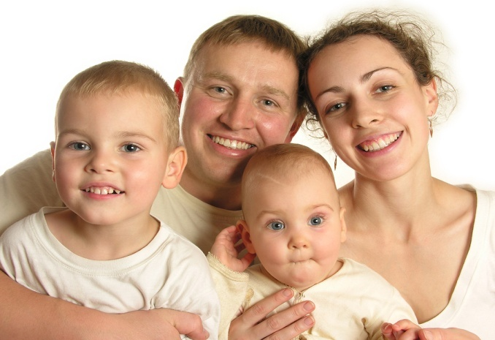  Документы предоставляются:  - в Многофункциональный центр  ул. Броднева, д. 15, тел. 5 42 63; 5 42 64  или  - через государственную информационную систему  «Единый портал государственных и муниципальных услуг (функций)» (www.gosuslugi.ru).  Телефон единой справочной службы Ямала:  8-800-2000-115 (звонок бесплатный)  в рабочие дни с 08.00 до 20.00.  По вопросам предоставления государственной социальной помощи обращаться  по адресу: г. Салехард, ул. Матросова, д. 36,  в отдел по вопросам семьи и детства  тел. 5-21-41  2021 год

